Лабораторная работа №5  “Массивы” | Выполнили | Крыков, Мищенко
Лабораторная работа №5  “Массивы” | Группа | ИИТ - 273
Лабораторная работа №5  “Массивы” | Дата
Лабораторная работа №5  “Массивы” | Подпись преподавателя
Лабораторная работа №5  “Массивы” | Дата отчета
Лабораторная работа №5  “Массивы” | Оценка, подпись

Цель работы: научиться работать с массивами
1.Создание массивов.
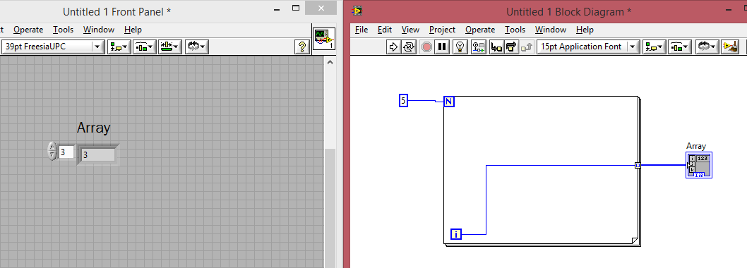
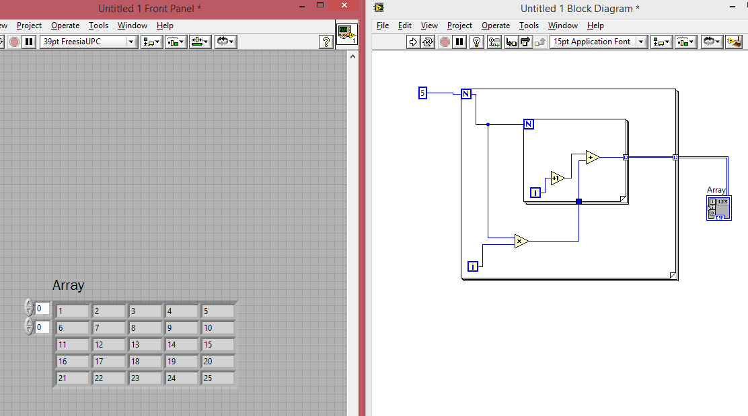
2.Функция Arraysize
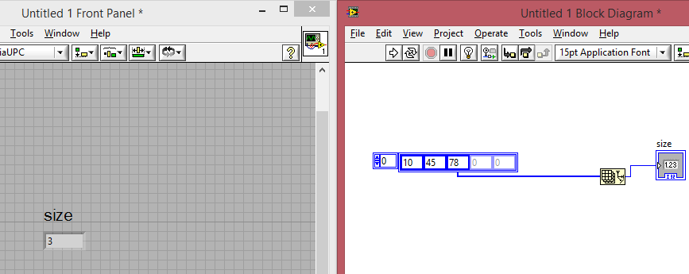

3. Initialize Array
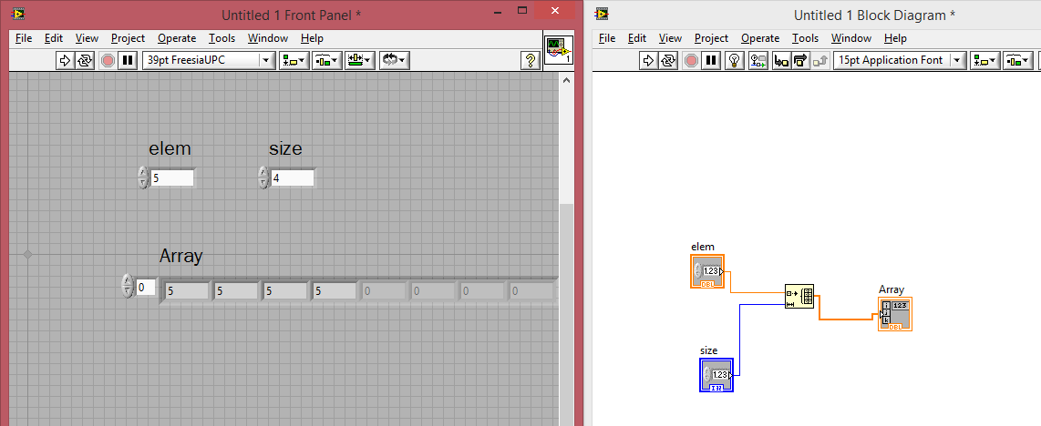
4. Build Array
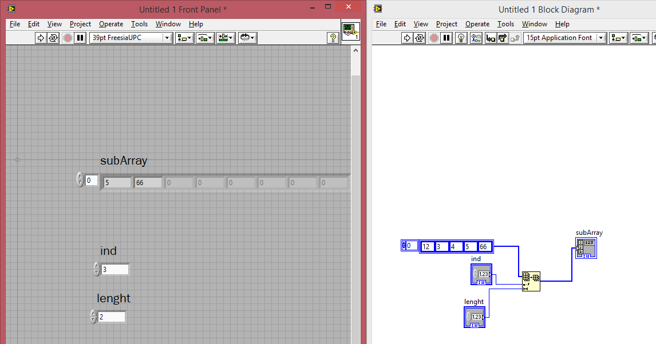
5. Array Subset
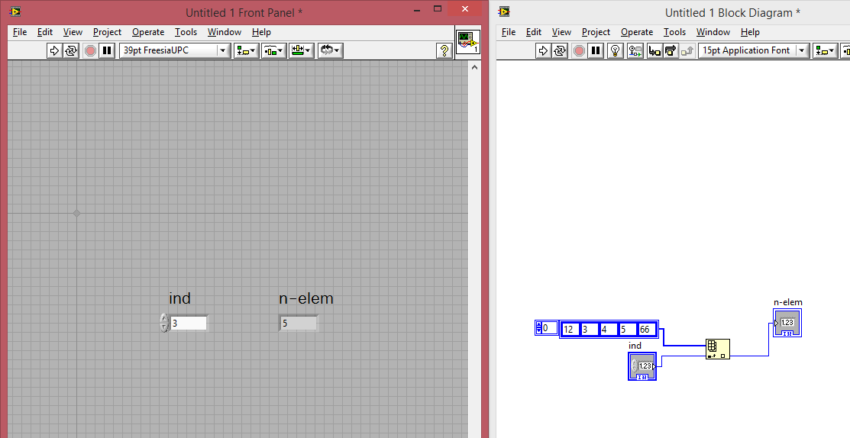

6. Index Array
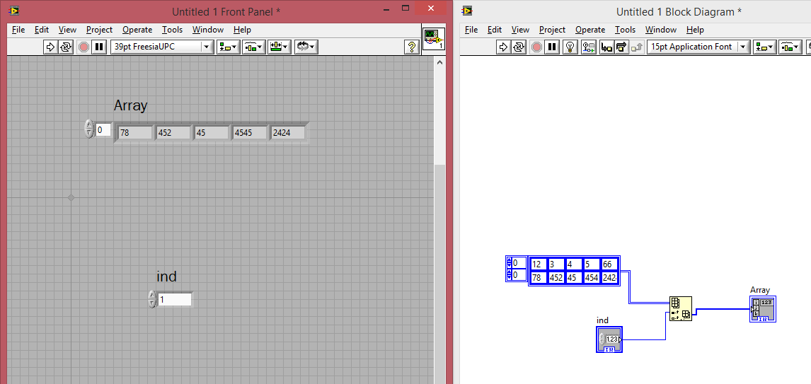
ИНДИВИДУАЛЬНОЕ ЗАДАНИЕ (Вариант 1)
